D'OU VIENT-ON?

La Bible nous dit que Dieu est à l'origine de toute vie et qu'Il est générosité, abondance, diversité. (Voir poème de la création)
Nous sommes le "fruit" de la volonté de Dieu...

OU VA-T-ON?

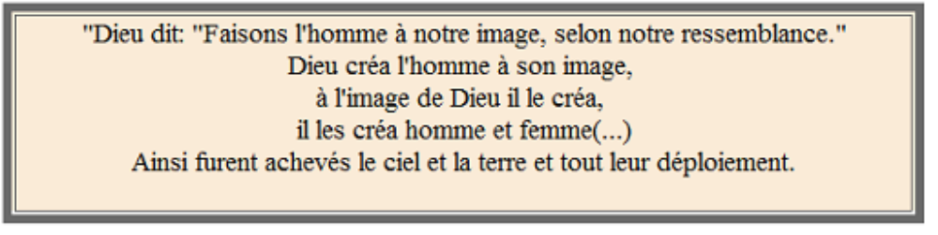
Au tout début de la Bible, on trouve le poème de la création. Dans ce poème, il est écrit que le sixième jour, Dieu crée l'homme et la femme à son image. Le septième jour, Dieu se repose, son oeuvre est achevée.
Le poème de la création nous dit quelque chose d'important:
L'oeuvre de Dieu est achevée lorsque l'homme et la femme sont créés à son image, selon sa ressemblance.
Pour savoir si nous ressemblons à Dieu, il faut Le connaître un peu.
La Bible nous apprend à connaître Dieu et l'évangéliste Jean nous résume l'essentiel:
"Dieu est Amour! Celui qui demeure dans l'Amour demeure uni à Dieu et Dieu demeure en lui."
Pour ressembler à Dieu, il faut aimer...
Le but de la vie est de devenir un peu plus chaque jour image de l'Amour.

DANS NOTRE VIE: APPRENDRE A AIMER:
La vie est faite pour apprendre à aimer.
Il nous faut donc savoir ce que signifie le mot aimer.
Pour cela, nous pouvons parcourir les Evangiles et marcher avec Jésus qui est venu nous dire ce que signifie ce mot en le Vivant .
Jésus rencontre toutes les personnes qui passent sur sa route
(L'homme tourmenté, le malade, les étrangers, les escrocs, les païens, les enfants, tous ceux qui souffrent,...). Il ne laisse personne au bord du chemin.
Il sait regarder vers l'autre (vers tout autre), l'accueillir tel qu'il est, l'écouter, l'entendre, le soulager, le guérir, le pardonner, ne pas le juger,...
Jésus donne son temps, sa vie pour prendre soin de l'autre.
Aimer, c'est prendre soin de l'autre, c'est donner beaucoup de soi pour son bonheur.

VOCATION...

Nous sommes tous appelés à aimer... Mais nous n'avons pas tous à emprunter le même chemin, nous n'avons pas tous la même mission ( On peut être prêtre, religieuse, père ou mère de famille, couple ou célibataire engagés auprès des plus démunis, priant,...).
Plus nous vivons la mission ajustée à notre vie, plus nous éprouvons la paix, la joie... Pour trouver notre vocation, nous pouvons prier Dieu et lui demander de nous ouvrir les yeux.

